校長 山田 勝治

令和２年度 学校経営計画及び学校評価

１ めざす学校像
「学びと支援の新たな結合による第三の教育」推進
エンパワーメントスクールと知的障がい自立支援コースの融合
大阪の地域社会を支え地域社会に参画する原動力となる市民を育成する。

２ 中期的目標
平成
本校の学校教育総体が学習指導面、生徒支援面などあらゆる点で、2030年をゴールとする国連で確認されたSDGs（持続可能な開発計画のゴール）をめざす取り組みと合致する。平成29年度からの３年の改革を定着させると同時に、昨年度設定した西成高校ロードマップに沿って、「地域との協働の取組みの創出」に注力する。特に、「若者を暮らしと仕事につなぐシチズンシップ研究」開発を通じてエンパワメントスクールとして成熟することをめざす

- 学習力をエンパワーする [SDGs 質の高い教育をみんなに]
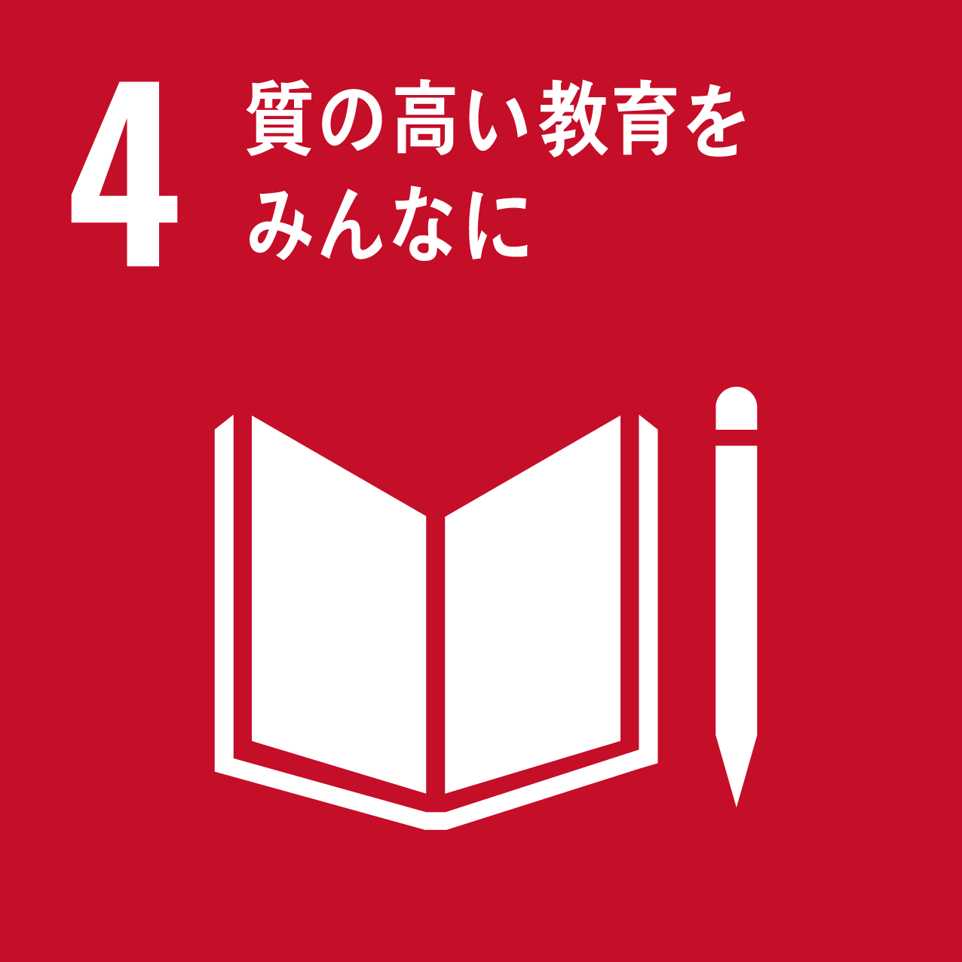
学習力向上PTを中心に教科横断型の研修グループを形成し、全国の先進的な取組みに学ぶ研修を積極的に行う。また、西成区を中心に近隣の義務制学校に指導と支援の方法を学ぶ。
- 授業力向上という視点から生徒の「学習力」向上の視点に切り替える。
- 多面的な評価方法の開発で生徒の学習意欲を伸ばす。
- 生徒の学習力を伸ばすため、ICTを活用した教育活動の「ハードル」を下げる
【評価指標】
①学習到達度を測る教育産業のテストの活用による実態把握
②学校教育自己診断における「工夫された授業」「わかりやすい授業」への肯定感
工夫された授業への肯定感 68.1%（H29）→78.1%（H30）→80.7%（R01）：目標→[75％を維持する]
分かりやすい授業への肯定感 68.8%（H29）→81.4%（H30）→83.1%（R01）：目標→[75％を維持する]
③生徒授業アンケートでの授業に対する肯定感（全体平均値の向上）3.32(H29)→3.36(H30)→3.40(R01)

- キャリア教育でエンパワーする [SDGs 働きがいも、経済成長も]
- 挫折や失敗からリカバーするチカラを育成する。
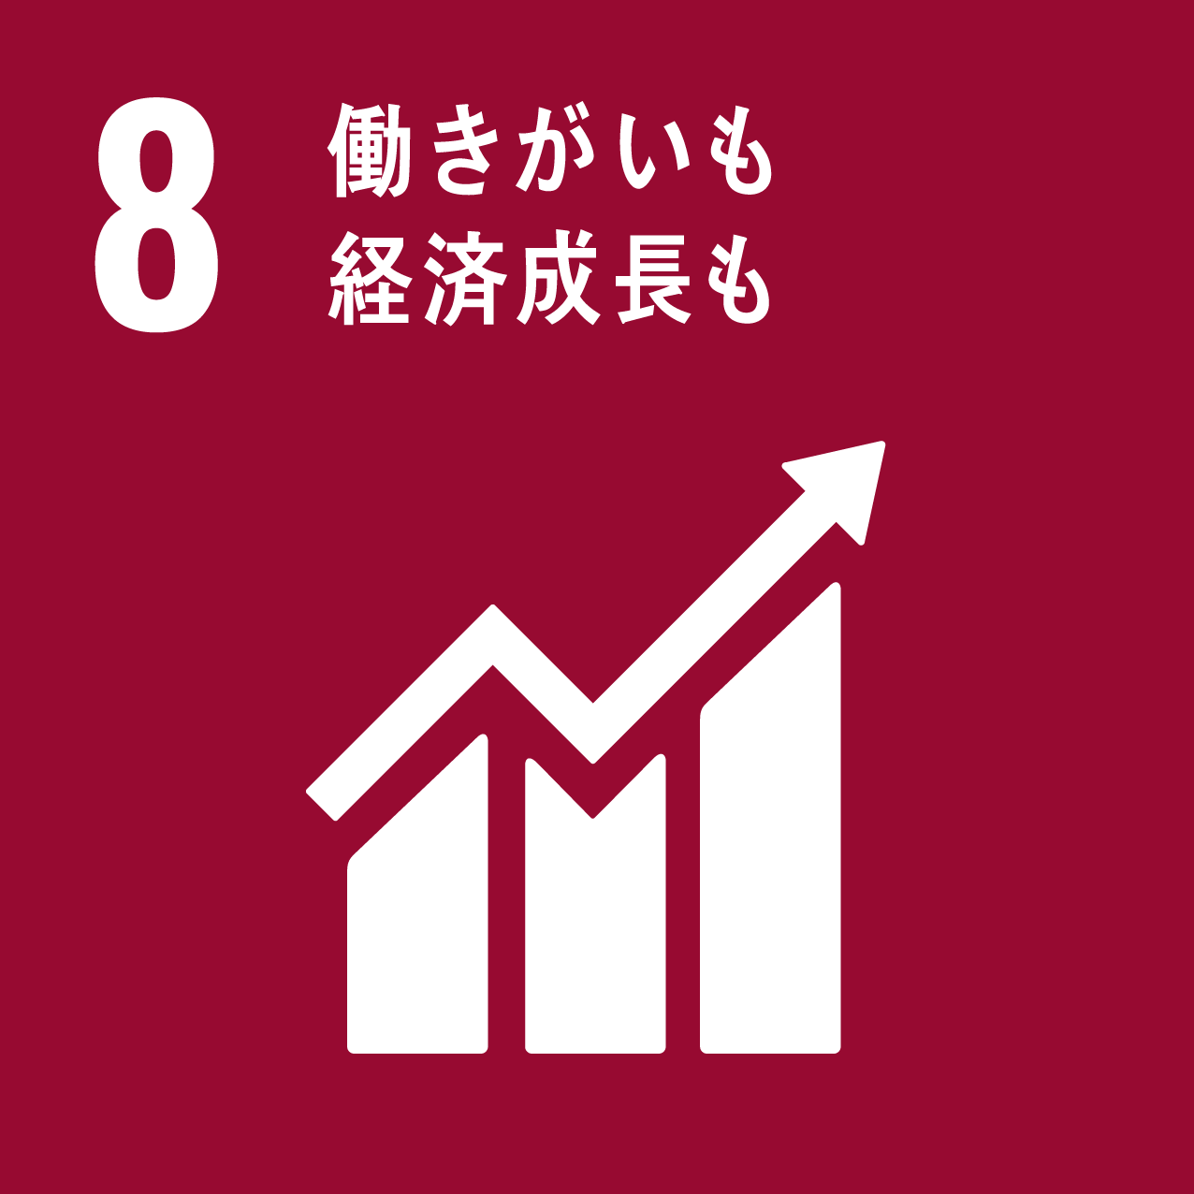
- アルバイト支援（経営推進費）を継続し、２年次のインターンシップを通して、段階的・実践的な職業教育を実施する。
- 社会人基礎力の養成を行う。（１年次からの人間関係作りなどを含めた）
- 定着支援にも重点をおく。
【評価指標】
①学校教育自己診断アンケート（生徒）における「成長実感」
57.4%(H29)→76.0%(H30)→83.1%(R01) 目標 75%維持
②進路指導に対する自己診断アンケートでの満足度 75%維持
③地元への就職定着を促進しながら、就職内定100％を維持する。

- シチズンシップ教育でエンパワーする [SDGs 貧困をなくそう] [SDGs 人や国の不平等をなくそう]
[SDGs 平和と公正をすべての人に]
○部落差別や野宿問題に起因する（西成差別）排除・子どもの貧困に象徴される貧困状態による差別・多様性（多文化・LGBTなど）
による社会的な排除さらに障がいのある生徒への排除など社会的課題につながる当事者が多数在籍している。そうした教室内にいる仲間の理解を通して世界を把握することができるよう取組みを進める。
○18歳選挙権（政治的教養を高める教育）を通じて、市民としての権利と責任を身に付ける。
※ ４「地域まるごと」エンパワーをめざし「地域課題を解決する」新科目「地域課題研究」を新たなエンパワメントTIME科目として開発、実施する。
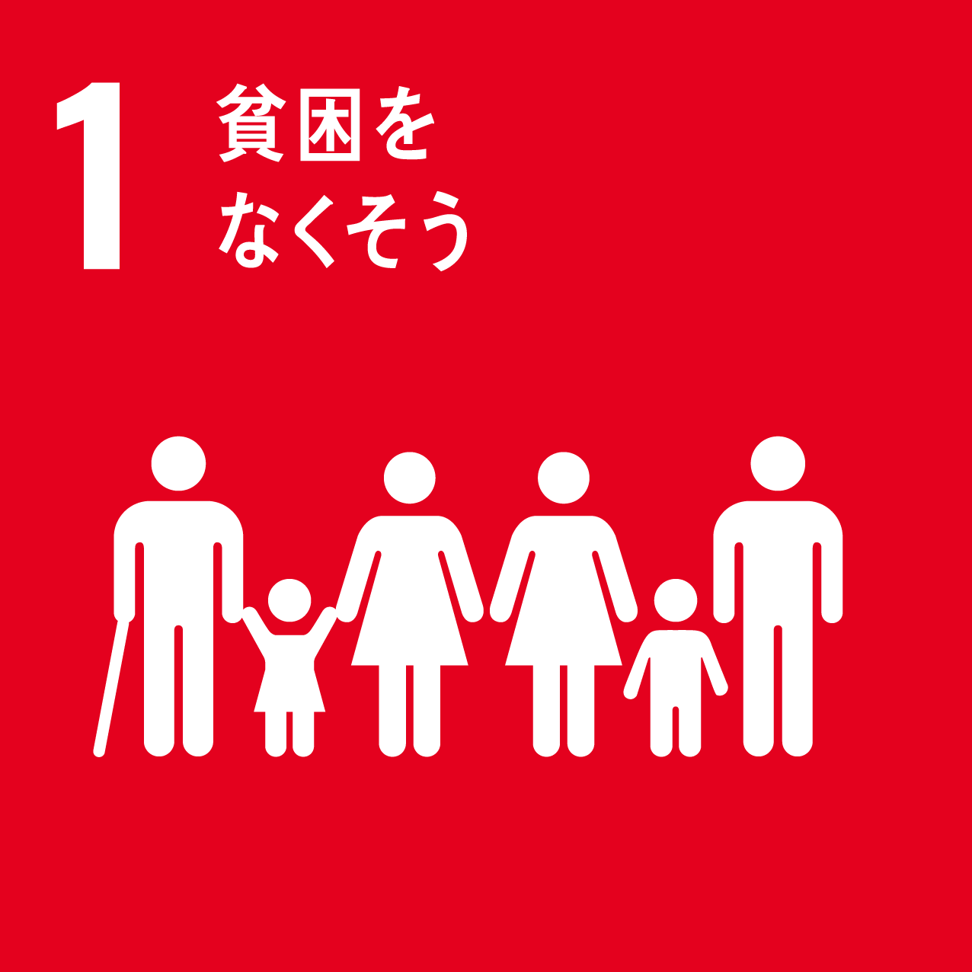
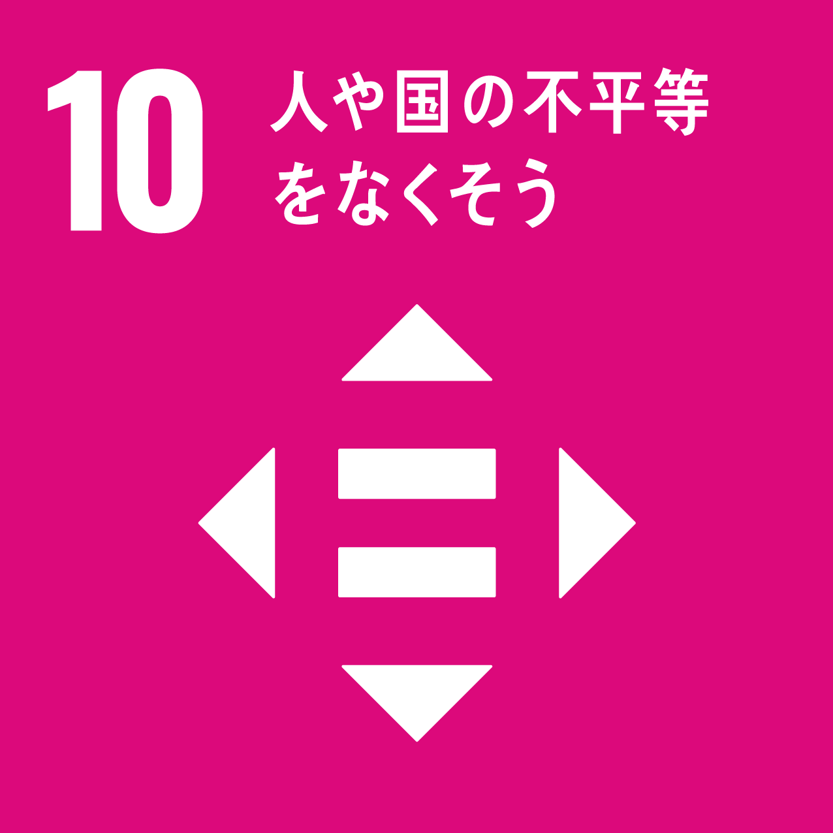
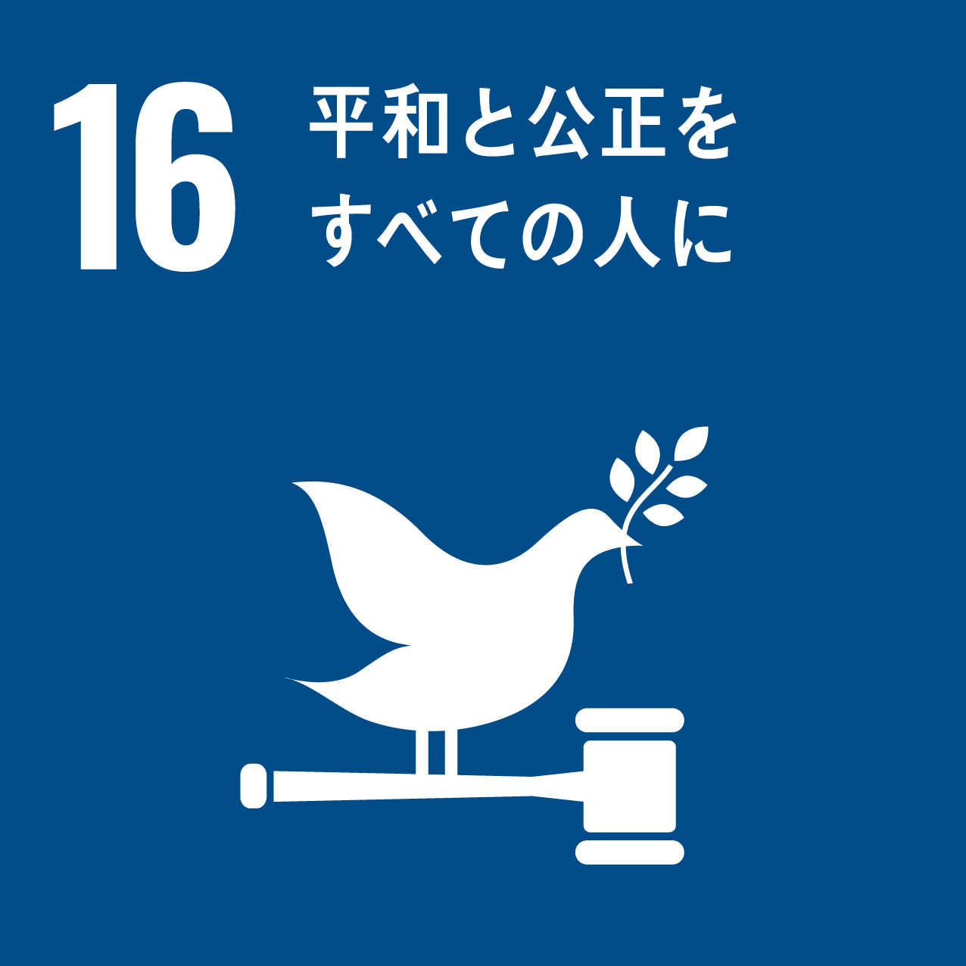
【評価指標】
①学校教育自己診断における人権教育等への肯定感
②学校行事など生徒会活動への肯定感

- 「地域まるごと」エンパワーする [SDGs住み続けられるまちづくりを]

- 「産業社会と人間」「エンパワーTIME」「総合的な学習の時間＝チャレンジ」の取組みをエンパワメント学習発表会で報告する。
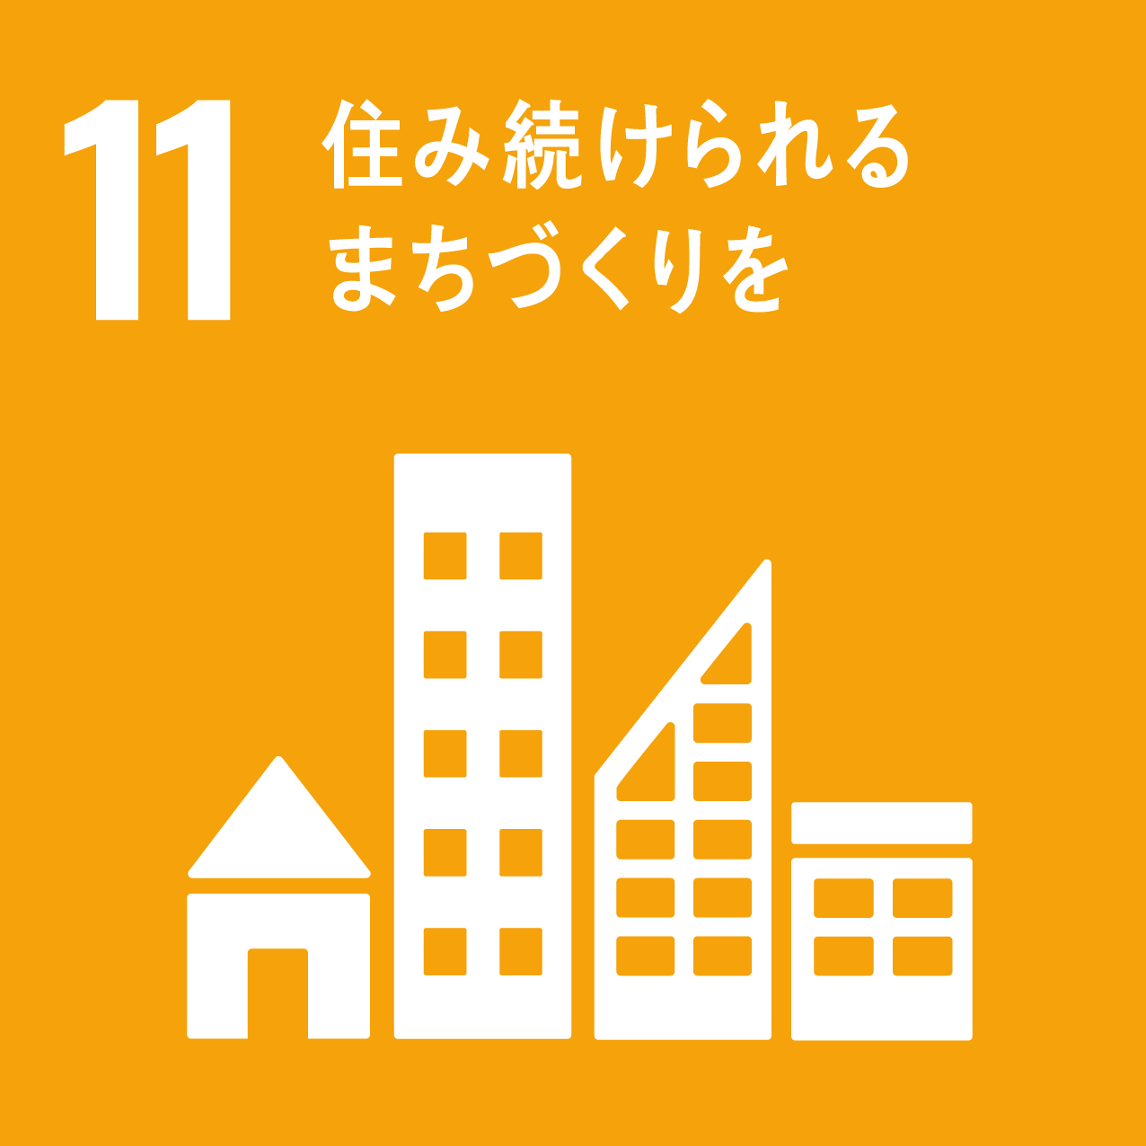
- 地域防災の取組みを地元自治体とともに小中高の連携で行う。
【評価指標】
①エンパワーメント学習発表会実施時におけるアンケート（満足度）
②学校運営協議会での評価

5.運営改善で教員力もエンパワーする
- 「チーム学校」の取り組み、先駆的に行ってきた西成高校として、「チーム西成高校」（SC,CC,SSW、カフェ事業、学校運営協議会）の積極的
運営を行う。
- 分掌体制の改編を実施したのでその運用スタイルを構築する。
- 「働き方改革」をチーム学校の文脈の中で実現するために、大職員室を作り、生徒のために働きやすい環境を作り出す。
○ 「教職員連続学習講座」を引き続き実施し、幅広い教育者としてのセンスと教養を涵養する。
【評価指標】
①学校教育自己診断（教職員用）による評価

【学校教育自己診断の結果と分析・学校運営協議会からの意見】
学校教育自己診断の結果と分析［令和３年１月実施分］ | 学校運営協議会からの意見
全体的に生徒向け・保護者向けアンケートについては過去２年間と同傾向で学校に対する満足度が非常に高くなっている。  ○生徒向けアンケート（全学年集計）前年比  学校満足度→90.3％（1.3ポイント↑）  授業分かりやすい→88.3％（5.2ポイント↑）  進路指導にチャレンジ役立つ→86％（９ポイント↑）  学習の評価は納得→86.9％（4.2ポイント↑）  悩み事に親身→80％（4.6ポイント↑）  福祉人権学習の機会→89.4％（2.3ポイント↑）  自分は成長した→78.4％（4.7ポイント↓）  居場所カフェなど居場所への肯定感→83.9％（6.7ポイント↑）  全体として生徒の学校満足度は高く、学校としては新たな教育課程改編を通じて、この傾向を維持発展していきたい。 | 第１回（令和２年７月18日土曜日）  ○委員紹介・会長選出等 ○今年度の取り組み重点（まなLab＜学習支援＞・大阪大学との連携＜マイノリティ教育ラボ＞等の説明 ○新型コロナ感染症対策等について  ○西成高校ロードマップの実施について  □意見：保護者の課題が大きいので、それを解決することが生徒利益にもつながる。←SSW・SCなどを活用した保護者相談支援窓口を開設してはどうか？  □西成の地域理解の取り組みが２学期となっているので、１学期の初めに取り組むようにしてはどうか？などの教育課程実施上の助言を得た。  第２回（令和２年10月17日土曜日）  新型コロナ感染症により余儀なくされた行事予定の報告やロードマップの振り返りについて、報告と助言。  ○差別人権事象について、PTAや保護者にも情報共有してほしいとの要望があった。できるだけ要望には応えたいと考えている旨回答。  ○定員割れ問題等も抱えているので、戦略的な事業分析を行うべきとの助言をいただいた。  第３回（令和３年２月９日）  ○「逆転人生」（NHK総合）１月25日放映について、報告。  ○「反貧困学習」（西成高校編著2009年）について、50周年をめどにリニューアルする予定。  ○少人数学級による学習以外の面での生徒支援をより丁寧に実施できる体制を次年度より開始することを提案。（了承された）

３ 本年度の取組内容及び自己評価
中期的  目標 | 今年度の重点目標 | 具体的な取組計画・内容 | 評価指標 | 自己評価
１．学習力をエンパワーする |  | ① 習熟度クラス展開による学習の質の改善  ② 学習習慣の定着をめざす  ※定期考査直前などに、学習相談カフェの実施  ③ 生徒の学力をキーとなるコンピテンシーを軸にとらえなおし、「得点」「平常点」以外の多面的な評価をおこなうよう研究する（そのことにより、授業を柔らかくするファシリテーションの実践的研究とする）  ④ ゴールフリー評価など評価の工夫を行う | ①・②生徒授業アンケートによる評価や学校教育自己診断での評価（工夫された授業の展開やわかりやすい授業）の肯定感の維持（R01年度平均83.1％）  ③・④評価方法についての報告（学期ごとの成績会議を通じて） | ①②については「授業がわかりやすい」肯定的評価88.3％  「工夫している先生多い」肯定的評価84.1％→◎  ③ 京都大学大学院 石井 英真 准教授 による「評価について」の研修を実施（11月27日）→○  ④ 学習活動における予期せぬ成果の評価（ゴールフリー評価）が学校文化として少し定着してきた。→○
「２年生ギャップ」に対する学びの改善

「学習評価」の方法を学校全体で改善に取り組む
２．キャリア教育でエンパワーする |  | ① 地域の課題を解決する「地域課題研究」（学校設定科目）をエンパワメントタイムの授業としてカリキュラムを作成する。  ② インターンシップの充実  ③ キャリアパスポート・e-ポートフォリオの導入を通じてキャリア意識を高める。 | ① カリキュラム作成  ②「授業に対する授業アンケート、学校教育自己診断アンケートの肯定感を維持する  （「産業社会と人間」「チャレンジ」への肯定感）  ③ 生徒の感想による評価 | ①「エンパワ演習」のカリキュラムマネージメントを通じて「地域課題」より先に「労働と人権」についてを実施体制（一部達成）→○  ②インターンシップ未実施（新型コロナのため）→（－）  ③導入した→○  進路に「チャレンジ」が役立つ→肯定感86％（９ポイント↑）→◎  生徒感想→（－）
○ロードマップによる計画的なキャリア教育の推進

○社会人基礎力の育成
３．シチズンシップ教育でエンパワーする |  | ① 仲間作りを促進し、相互の理解を増すことで相互の信頼関係を高める。また教員とも信頼できる「環境」を作る  ② カフェ事業を引き続き拡充し、生徒支援を重層的に実施する  ③ 人権・福祉についてなど社会について多面的に学び、市民としての権利と責任を身につける。（特にジェンダー、ハラスメントなどの問題も取組む） | ①学校教育自己診断における「悩み事や相談事に関する質問項目」についての肯定感を維持する  ②「居場所について学校は気にかけてくれている」の肯定感現在の約75％を維持する。  ③「人権・福祉の学習」への自己診断アンケートへの肯定感の維持（R01年度肯定感87.1％） | ①教員に対する信頼感  →80％（約５ポイント↑）  →◎  ②カフェへの肯定感が向上→月例バースデイ（多くの集客）→83.9%（約７ポイント↑）→◎  ③人権福祉を学ぶ機会についての肯定感89.4％→○  学校内における人間関係の円滑化や人権・居場所・福祉などの価値を高く評価する文化が定着してきた。
○地域協働の取組みを進める
○子ども権利条約にもつづく市民教育をすすめる。
４．「地域まるごと」エンパワーする |  | ① 「地域課題研究」の実現（子どもの貧困、若者と労働、部落差別、野宿、隔離と迫害など）←産業社会と人間、総合的な学習の時間、エンパワ演習のカリキュラムを再編する  ② エンパワメント学習発表会の実施 | ①カリキュラムの完成と生徒の感想  ②アンケートによるフィードバック。（肯定的な感想など） | ①「地域課題研究」の先駆的な取組みとして、「エンパワ演習」（１年次）のカリキュラムマネージメントで実施するとともに、人権総合学習のカリキュラムのリニューアルも決定した。→ ◎  ②エンパワメント学習発表会はコロナ臨時休校で２度延期→動画で収録→３月10日上映会を教室ごとにおこなった。→ ○
 | ○西成の地域課題に学ぶ  ○地元企業への学校説明会 |  | ①カリキュラムの完成と生徒の感想  ②アンケートによるフィードバック。（肯定的な感想など）
５．運営改善で教員力もエンパワーする |  | ① 各種会議の目的・位置づけを引き続き明確にするなど運営方法の研究や意思相通の方法を開発し、効率的な仕事文化を育む→西成高校ハンドブックの作成  ② ICTを活用した連絡調整方法の確立  ③ 校務分掌体制を責任と権限のバランスの取れたものに再編する  ④ 2018年～2019年のOMCラインケア支援チームとの共同プロジェクト受け継ぎチーム学校の取組みを推進する。（管理職チーム、コアチーム（労安委中心）チーム、現場チームを指定し、R01年10月を目途に長時間勤務に関する意識改革のためのアンケート調査、研修、意見交流を実施、平均超過勤務時間の改善が見られた）  また、生徒への支援指導がより効果的になるような職員室を作り上げる。 | ①ハンドブックの完成  ②各教員用に配布したタブレット端末がWi-Fiに接続できたので、それを活用して会議のペパーレス化を促進する。また、チームビルドのアプリを活用してチャットやファイルの共有を行うことでコミュニケーションを促進する方向で進める。  ③責任と権限については校務分掌マニュアルを作成する。（ハンドブックの完成）  ④業務の継承による業務時間の軽減や経験の継承を通じて、勤務時間の減少が期待できるので、職員の勤務場所について、構想する。教職員のストレスチェックにおける同僚性の項目・上司からの支援の項目の維持。 | ①ハンドブックは完成した→◎  ②「ウェブ会議システム」を活用した校内連絡体制の確立→◎  ③学校の中心的執行体制の確立→教頭・首席等の責任執行体制をめざす。まだ、専決と相談のバランスの判断基準のブラッシュアップが必要 →△  ハンドブックを作成したことで進化する方向性が明確になった。→○  ④組織としての記憶力を高め、持続と改善、継承と変革をバランスよく進めるための素地である大職員室に次年度より移行する→○
○機動的・機能的な学校組織の確立
○働き方改革を実現するための職員室デザイン

